Oblastní muzeum v Děčíně,
příspěvková organizace
Příloha Smlouvy o výpůjčce č. 2018/6 ze dne 8. 6. 2018
Vypůjčitel potvrzuje, že přebírá od půjčitele tyto sbírkové předměty k účelu:
V Ý S T A V A - „ Fenomén zemědělství „

poř. č. inv. č. název předmětu stav pojistná hodnota
př. č. 3498/87 Lodní kolo malé dobrý 80 000,-
rozměry modelu
v cm ø 62 cm
váha v kg 10 kg

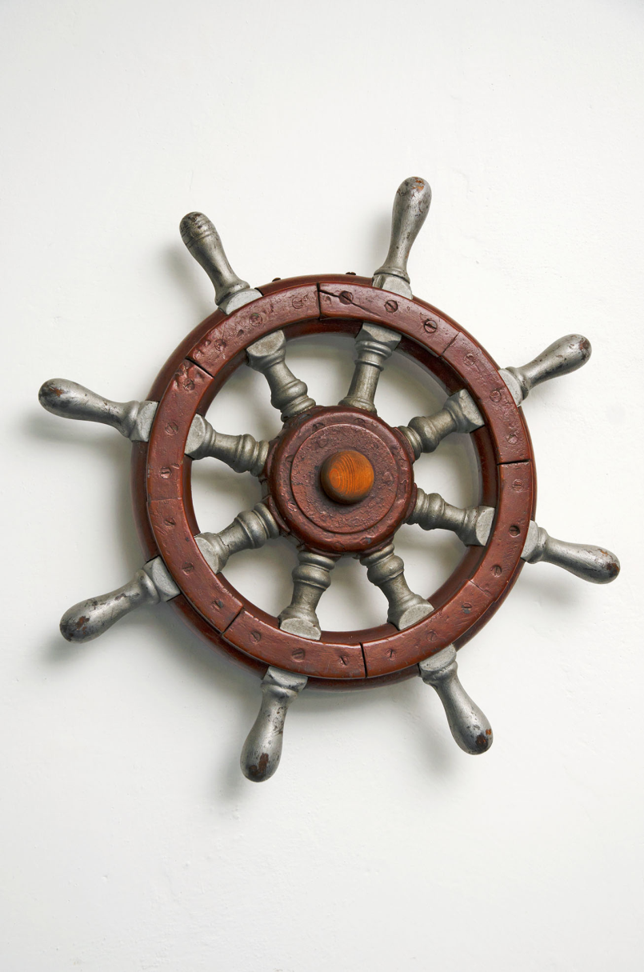

Půjčitel si vyhrazuje právo kontroly dohodnutých podmínek výpůjčky kdykoli
po dobu výpůjčky.
Předměty zapůjčeny dne: Předal/a:

Převzal/a: OP:

Razítko, podpis

Číslo pojistné smlouvy:

Předměty vráceny dne: Převzal/a:
a/ v pořádku
b/ zjištěné nedostatky:

